Protocolo de larvas de mosquitos
Guía de campo para el muestreo de larvas de mosquito

Tarea
Recoger e identificar larvas de mosquito hasta el nivel de género. Se pueden tomar muestras para especies en el laboratorio.

¿Qué se necesita?

o Redes
o Botellas de agua
o Plato blanco o sartén
o Bolsas de plástico
o Gomas elásticas
o Rotuladores permanentes
o Lente de mano o lupa
o Microscopio (para identificación de especies)
o Clave de identificación de larvas de mosquito
o Hojas de datos sobre larvas de mosquitos
o Pantalones largos, camisas de manga larga, protector solar, repelente de insectos
o Se necesita equipo adicional si se recogen mediciones de la calidad del agua.

En el campo

Definición del sitio
Complete la definición del sitio usando Hoja de Definición del Sitio si aún no lo ha hecho.

Condiciones actuales
1. En caso de medir la transparencia del agua, siga el Protocolo de Transparencia del Agua.
2. Calcule la profundidad máxima del agua: <0,5m ó >0,5m.
3. Calcule el perímetro de la masa de agua si se trata de un charco, estanque o lago, o la anchura si se trata de una zanja de drenaje, arroyo o río.
 < 1m, 1-10m, ó >10m.
4. Calcule la superficie del lugar de observación a la sombra:  0%, 25%, 50%, 75%, ó 100%.
5. Registre si el sitio tiene vegetación o algas.
6. Registre si el agua tiene olor y qué olor tiene: normal/ninguna, pescado, desagüe,
químico, petróleo, otros.
7. Si hay aceite superficial en el agua, identifique el tipo: ninguno, resbalosa, brillante, globosa, puntos,  otras.
8. Si no has medido la turbidez del agua, estima si es clara, turbia, o muy turbia.
9. Anote la estación: seca, lluviosa, primavera, verano, otoño, invierno

Muestreo de larvas de mosquito
10. ¿Tomó muestras en un recipiente? Si No. Si la respuesta es SÍ, SIGA CON EL PASO 13.

Muestreo en masas de agua, como charcos, huellas de neumáticos, estanques y arroyos:
11. Sumerja la red bajo la superficie del agua a 1 metro o menos de profundidad a lo largo de la orilla del cuerpo de agua. La red se mantiene en ángulo agudo con respecto a la superficie del agua. (Véase la figura 1 a continuación.) Si la masa de agua es demasiado pequeña o poco profunda para el tamaño de la red, tome muestras de toda la masa de agua.
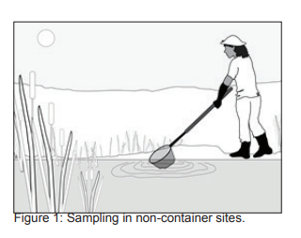
Figura 1: Muestreando en masas de agua.
12. Siga las instrucciones siguientes para clasificar e identificar las larvas de mosquito. Tome cinco muestras. Espere 5 minutos entre cada muestra. PASAR AL PASO 17.
Recipientes de muestreo
13. Localice todos los recipientes de agua dentro y alrededor de la casa/escuela.
14. Escriba un número de identificación único (ID) en cada recipiente de agua. (Los alumnos pueden utilizar un rotulador permanente para etiquetar los recipientes). Escriba los ID de los recipientes correspondientes en su Hoja de Datos del Protocolo de Larvas de Mosquito.
15. Completa la información sobre los recipientes en la Hoja de Datos del Protocolo de Larvas de Mosquitos
(ID, tipo de recipiente, nivel de agua, tapa, tipo de tapa, color del recipiente y frecuencia de limpieza).
y frecuencia de limpieza).
16. Recoja las larvas. El método depende del tamaño del recipiente.
a. Los recipientes de agua grandes son recipientes de agua que pueden contener 500 L o más de agua. (Por ejemplo, grandes jarras de agua, charcas de agua y tanques de cemento).
Muestree grandes masas de agua, sumergiendo la red en el agua, empezando por la parte superior, continuando hasta el fondo con un movimiento giratorio y tomando muestras de todos los bordes del recipiente.
(Véase la figura 2.)
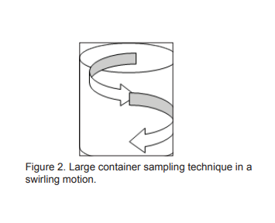
Figura 2. Movimiento para el muestreo de grandes tanques.

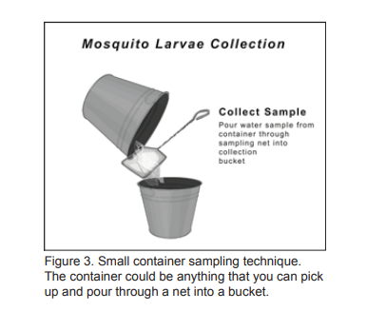
Figura 3 Muestreo en pequeños contenedores. Un contenedor es cualquier recipiente que Usted pueda levantar y verter en un balde a través de una red.

Después de muestrear el agua:
17. Vacíe la muestra en un plato blanco o cacerola. Es posible que tenga que rociar suavemente la red para eliminar cualquier organismo o residuo en la red. (Véase la figura 4.)

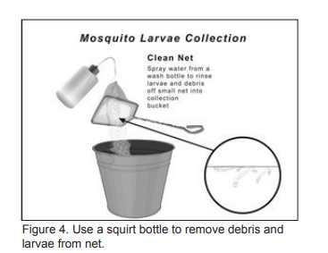
Figura 4. Utilice una botella de lavado para remover dl detritus y las larvas de la red.

18. Utiliza una lupa o lente de mano para examinar lo que hay en el agua. Utilice la Clave de Identificación de Mosquitos u otra clave de identificación para identificar el género en el campo. Vuelva a colocar en el agua los organismos que no sean mosquitos. Si estás identificando a nivel de género, desecha las larvas de mosquito cuando termines de identificar.
19. Si va a identificar las larvas de mosquito a nivel de especie, colóquelas con una pequeña cantidad de agua del recipiente en una bolsa de plástico y ciérrala con una goma elástica. Asegúrate de dejar algo de espacio de aire en la bolsa. Etiquete la bolsa con el número de muestra 1, 2, 3, 4 ó 5. Si se ha tomado de un recipiente, incluya la identificación de este. (Véase la figura 5.)

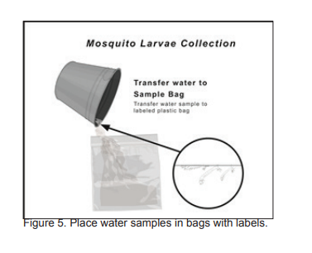
Figura 5. Coloque las muestras de agua en bolsas rotuladas.

20. Puede llevar larvas de mosquito al laboratorio. Si no lo ha hecho, identifique el nivel de género al ojo, o utilizando una lupa de mano. Identifique el nivel de especie utilizando un microscopio y una clave de identificación de mosquitos u otra clave de identificación.
21. Registre el número de cada género o especie de mosquito en la Hoja de Datos.

